Analise de Mercado (PRD)
GSFS Virtual — Simulador Técnico-Institucional de Alta Fidelidade Conceitual

Versão: | 0.2 (Rascunho para Validação)
Data: | 18/05/2026
Status: | Em Validação
Responsável Técnico: | Jonathan — Product Manager / Product Designer (Result)
Coordenação do Projeto: | David Jussier (Result) |  Cliente: Valdinei

Analise de Mercado
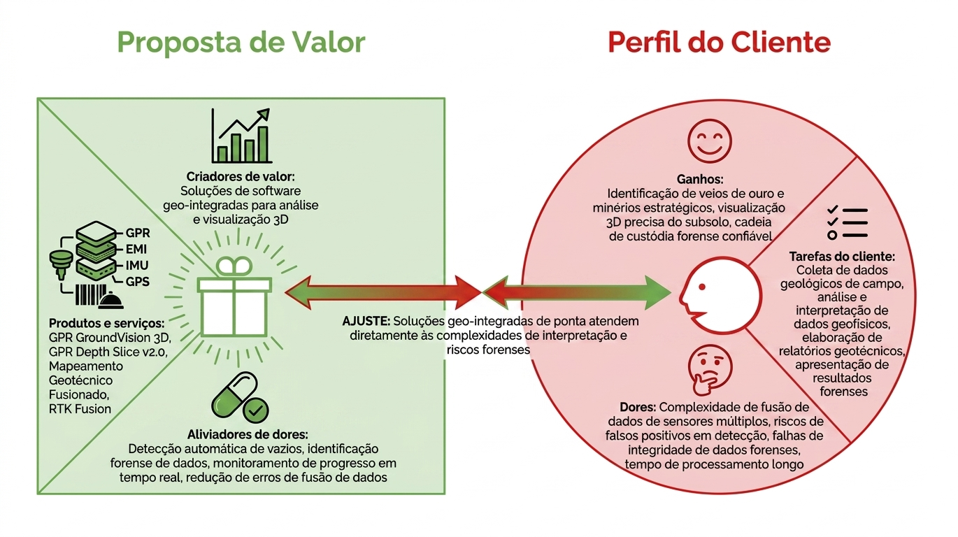
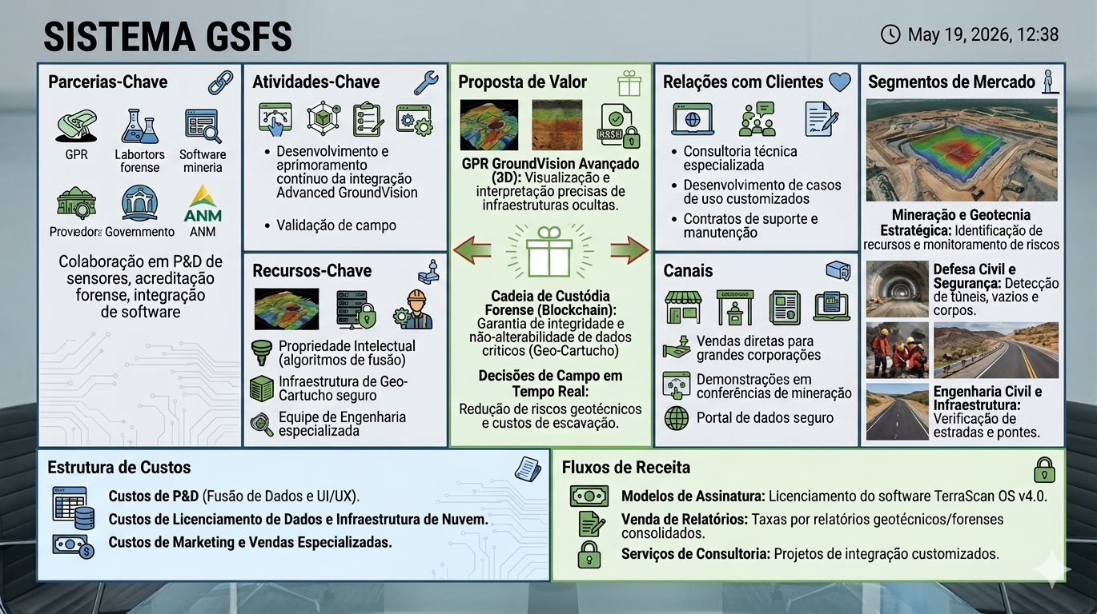
Para entender o posicionamento do Sistema GSFS em relação ao estado da arte global, podemos analisar as tecnologias comerciais líderes que já realizam tarefas similares de escaneamento de subsolo por sensores múltiplos, mapeamento 3D em tempo real e fusão de dados geofísicos.
Abaixo estão os principais Ecossistemas tecnológicos utilizados como referência de categoria e maturidade de mercado para o mercado em que o GSFS está inserido:

1. Sistema MALA MIRA (Guideline Geo)
A tecnologia MIRA (Multistatic Imaging Radar Array), desenvolvida pela empresa sueca Guideline Geo sob a marca MALA, é uma das principais referências internacionais em aquisição de dados GPR em larga escala (3D de alta densidade).
- O que faz: Utiliza uma matriz com múltiplas antenas acopladas a veículos ou carrinhos de sondagem para mapear grandes áreas em uma única passagem. O sistema permite representação volumétrica interpretativa do subsolo e é amplamente utilizado para detecção de utilidades enterradas (tubulações, cabos), arqueologia e mapeamento geotécnico.
- Link Oficial: Para conhecer o portfólio completo de soluções de matrizes 3D e mapeamento de subsolo, acesse o site oficial da Guideline Geo.

2. GSSI (Geophysical Survey Systems, Inc.)
A GSSI é pioneira no desenvolvimento de sistemas de Radar de Penetração no Solo (GPR) e sistemas de indução eletromagnética (EMI) comerciais.
- O que faz: Eles desenvolvem soluções como o StructureScan (para fatiamento de tempo/time-slice e volumetria de estruturas e concreto) e carrinhos utilitários focados em mapeamento geofísico de alta fidelidade visual. Embora muitos softwares de pós-processamento deles rodem em ambiente desktop, os equipamentos de campo modernos já trazem displays robustos (rugged ruggedized tablets) com interpretações 2D/3D preliminares direto na borda.
- Link Oficial: Para explorar os equipamentos geofísicos e softwares de mapeamento de estruturas, consulte a GSSI GPR.

3. IDS GeoRadar (Hexagon Group)
A IDS GeoRadar fornece sistemas de matrizes de antenas massivas (como as séries Stream e Opera) voltados para engenharia civil, mineração e mapeamento de utilidades em tempo real.
- O que faz: É um dos players do setor mais diretos no conceito de "pipeline contínuo" visual. Eles integram posicionamento RTK/GPS de alta precisão centimétrica ao fluxo do GPR, gerando mapas de trajetórias e grades de varredura tridimensionais georreferenciadas enquanto o carrinho se desloca pelo terreno.
- Link Oficial: Para verificar as soluções de radar de subsuperfície de alta densidade integradas ao ecossistema Hexagon, visite a IDS GeoRadar.

O Diferencial Competitivo do Sistema GSFS
Ao analisar o mercado atual por meio desses players, o diferencial da proposta do Sistema GSFS se consolida ao unificar recursos que esses players geralmente distribuem em softwares separados:
- Pipeline integrado de interpretação multimodal simbólica: Ligar o GPR 3D ao Mapa de Calor EMI no mesmo dashboard operacional de campo.
- Cadeia de Custódia Forense: O uso do Geo-Cartucho e selo criptográfico baseados em mecanismos simbólicos de integridade e rastreabilidade de dados para auditoria técnica de dados (essencial para o nicho de Defesa Civil e investigações forenses).
- Apresentação Técnico-Institucional: Um simulador baseado em código web leve capaz de rodar cenários determinísticos fluidos para tomada de decisão imediata e demonstrações de captação de recursos sem a necessidade de processamento geofísico pesado de back-office.

